Project Name
序号 | 学号 | 专业班级 | 姓名 | 性别
 | 3200100574 | 人工智能 | 宋佳铮 | 男

Project Introduction
本次实验包括两部分内容：
  - 第一部分是基于语料集利用Word2vec工具完成将单词嵌入连续低维向量的任务。
  - 第二部分是基于MindSpore架构搭建TextCNN模型完成情感分析任务。
实验使用的是实验指导推荐的华为云服务器型号。

Technical Details
  - 词向量嵌入实验
实验中直接调用了Word2vec工具。将单词表示为一个向量，使得具有相似含义的单词在向量空间中距离更近，具有不同含义的单词在向量空间中距离更远。Word2vec可以训练两种类型的模型：CBOW模型和Skip-gram模型。CBOW模型通过单词的上下文来预测当前单词，而Skip-gram模型则是通过当前单词来预测周围的单词。
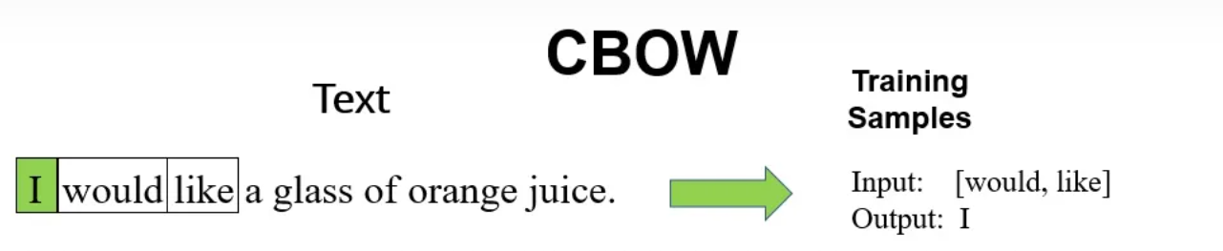
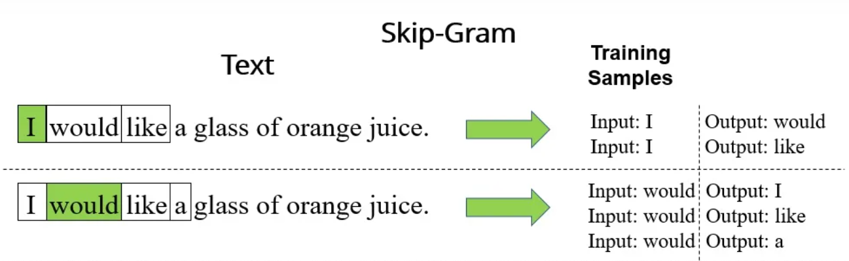
图-1 CBOW和Skip-gram模型示意图
更加详细的来说，二者先将所有词用one hot编码，编码的维度就是我们所有不同单词的数量（例如D）。随后对于一个单词的训练，CBOW模型输入为我们给定的窗口大小下所有词的one-hot编码向量的累加向量；而Skip-gram模型则是直接将单词的one-hot编码向量作为输入。中间过程是将D维度的向量映射到我们指定的vector-size W个神经元。随后输出为D维度的向量，向量的含义就是对应one-hot编码的概率，之后根据不同模型确定相应的Loss。最后完成训练。
实验中直接调用了如下代码：
model = Word2Vec(corpus_file=corpus_file, vector_size=100, window=5, min_count=5, workers=cpu_count(), sg=1)
具体参数表示：使用我们自己准备的语料集合，想要得到的词向量维度是100维，句子中当前单词和被预测单词的最大距离为5，忽略词频小于5的单词，调用所有的核并行训练，使用Skip-gram模型。其中使用Skip-gram模型应该是考虑到语料库并不是很大，一个单词进行多次预测的训练能够使得训练的效果相对较好。并没有进行对参数的调整，主要基于的原因是自身缺乏对于词向量训练好坏的标准。
  - TextCNN模型实现情感分析
TextCNN是一种基于卷积神经网络的文本分类模型，其可以有效地进行情感分析。实验模型主要基于以下步骤：
1.数据预处理：将原始文本数据导入，通过文本处理对于句子打上情感标签形成字典。
句子向量化的过程：
首先定义了一个空的字典self.Vocab，用于存储每个词汇表中单词的索引。
接着对于每一条句子（包括正例和反例），使用一个固定长度maxlen的向量表示该句子。若该句子长度小于maxlen，则在后面用0进行填充；若该句子长度大于等于maxlen，则只选择前maxlen个单词作为文本信息输入。
遍历vector向量中每个位置的值，如果这个位置的值是第一次出现，则将其加入到self.Vocab字典中，并使用字典的长度-1作为该位置上的向量值；如果已经出现过，则直接使用其索引作为该位置上的向量值。最终，对于每条句子，都会被转化为一个长度固定（即maxlen）的向量。
将处理好的数据集分为训练集和验证集。
2.构建TextCNN模型：TextCNN的主要思路是通过多个不同大小的卷积核来提取文本特征，并通过池化层对特征进行降维和筛选。最终将筛选后的文本特征经过全连接层进行分类。其余部分和图像处理的CNN卷积神经网络类似，需要注意的是需要先对于向量化的数据进行词向量嵌入：
self.embedding = nn.Embedding( vocab_len , self.vec_length , embedding_table='normal')
原因如下：CNN提取的特征很显然是基于空间结构的，这是卷积的性质决定的，因此对于输入的数据我们需要他具有空间上的相关结构性，而基于文本的简单编码显然是无法做到的。空间上的连续性正好是词向量的特征，因此需要先对文本进行词向量的嵌入。
此外最特殊的部分是对于Learning_rate的设置：
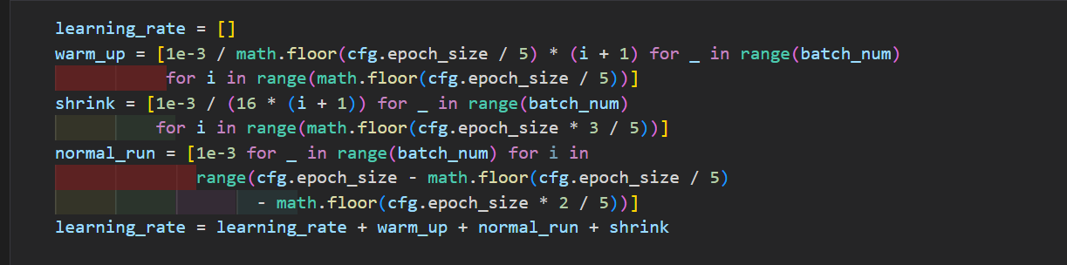
这段代码是用于设置学习率变化的，具体来说就是在模型训练过程中改变学习率大小控制模型的收敛速度和精度。代码中实现了一些优化技巧，如预热、缩小学习率等，在训练初期加速模型收敛，训练后期缓解梯度爆炸现象，使得模型更加稳定和可靠。
预热：正常运行：缩小学习率阶段相应的比例大致为： math.floor (cfg.epoch_size / 5)： cfg.epoch_size - math.floor(cfg.epoch_size / 5) - math.floor(cfg.epoch_size * 2 / 5)：math.floor(cfg.epoch_size * 2 / 5)
然后设置优化器和损失函数的形式也比较常规就不再详细叙述。
3.模型训练和验证：使用训练集对TextCNN模型进行训练并利用验证集进行模型评估和调优。
本次实验中尝试修改epoch数使得训练过程三个阶段比例变化，结果并不如初始给定的配置（ckpt文件夹中train_textcnn_1-5_745.ckpt）。尝试在收尾阶段以更小的学习率学习，结果仍然不如原始配置。（ckpt文件夹中train_textcnn_2-4_596.ckpt）。对于网络的修改并没有进行。
4.模型测试与应用：利用已经训练好的TextCNN模型进行情感分析，对新的文本进行分类预测并输出结果。
打错了单词，输出不在字典中，并输出了 “negativ comments ”，尝试了正反例，推理基本成功。

Experiment Results
  - 词向量
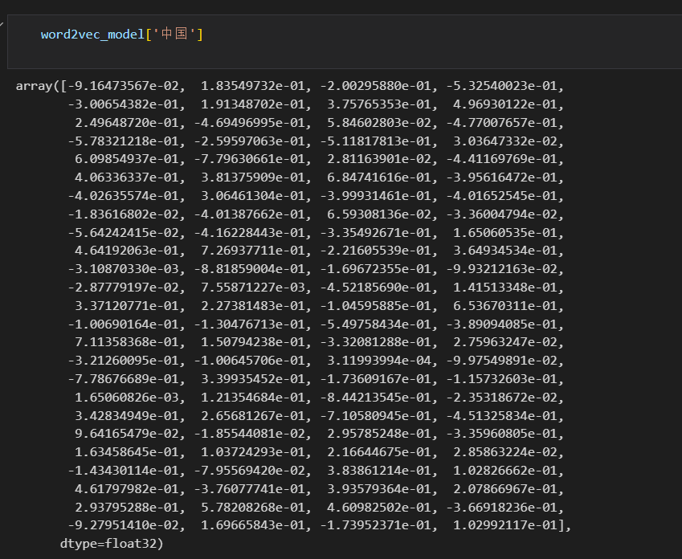
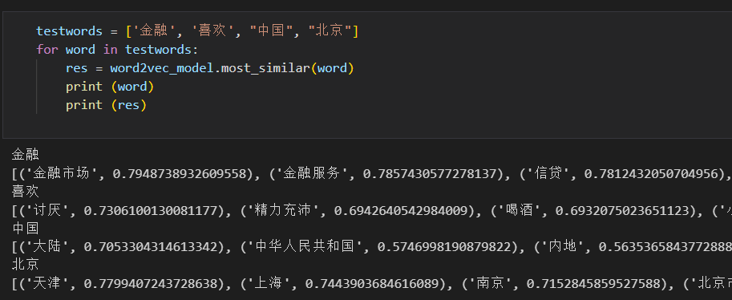
图-2 词向量实验结果
调用Word2vec工具后，获得单个词“中国”的词向量如上所示，对于给定的词语输出相似的词，多次尝试某些词的相似度会有较大的改变，说明数据集还是比较小，但是选取出来的相似词相关性都很高，但是仍然存在例如 “北京市”与“北京”的相似度比其他城市低的情况，一定程度上来说还是语料并不够多以及全面的问题。
  - TextCNN情感分类
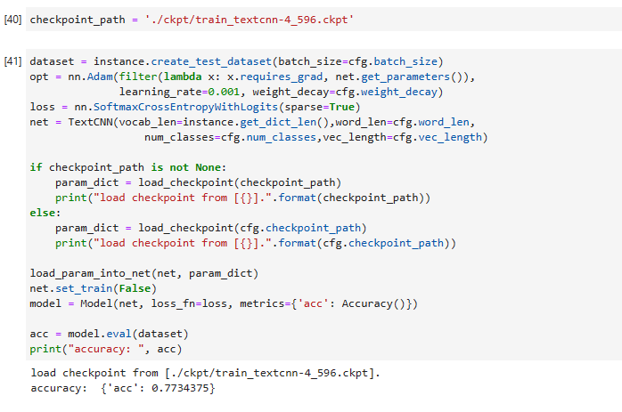
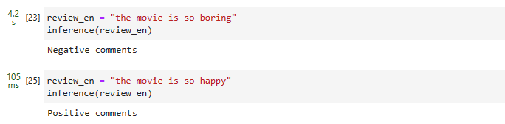
图-3 TextCNN实验结果
网络对于训练集的情感分类最优正确率为0.77，尝试一些操作之后都没有改进，考虑到服务器真的贵就没再继续了。上述模型进一步改进的方向和CNN优化一致可以是引入残差再增加参数。但是这个推理预测的问题在于初始的字典限制了，当打错单词的时候，他会返回不在字典然后给一个“negtive comment”的逻辑。

References:
词向量的CBOW模型等示意图源自知乎链接。

